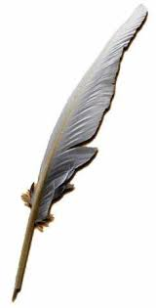
Гра «Скакалка»
Пройди шлях від пера до каламаря . Відгадай слова великого Каменяря. Використовуй кожну третю букву, починаючи з першої.
П
Ш
О
І
О
П

Т
Н
А
Р
К
Я
И
С
П
І

Ь
Г
Ц
Ф
Ґ
А
Г
Р
Ь
Й
П
Ц
В
І
Й
Д
Я -
І
О
Р
П
І
М
Н
Р
Ф
Е
У
Ф
О
Е
К
В
М
И
С
Т
У
І
П
Я
ЯШ
Е
Р
И
С
М
О
К
У
Х
С
Л
Г
Ф
Л
А
О
В
Х
И! ИИИИ
К
Ш
З
О
У
И
Н
Й
К
О
С
Ї
А
Ш
К
Д
Б
Т
л
Й
Г
Ґ
Я
Ф
Д
ТЬ!
О
Й
И
Ґ
Т
С
М
С
Ж
П
Л
У
Й
У
Л
Е
В
Ю
З
Х
Я
А
Г
Ф
Ж
Ш
Е
А
Р
М

Гра «Перестав склади»
Перестав склади так, щоб вийшли речення.
a ) «[...].І сідо ритьго той кийленьма, леа нийміц гоньо. І німе сяєтьзда, що пасза гойо я взяв юнотиди в юсво шуду на куледа кудрівман ттяжи.»
б) З якого твору ця цитата?

Гра «Козацькі прислів’я»
Доповни прислів’я словами з рамки.
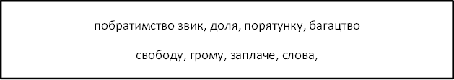
- Козак не боїться ні хмари, ні _______________________
- Де козак там і ________________________
- Степ та воля – козацька ________________
- Козак слабкому захисник, цінити ______________________
- Козак з біди не __________________
- Ми з такого роду, що любимо _______________
- Добре брацтво краще за ____________________
- Сміливий наскок половина ___________________

Гра «Добре око»
Знайди у діаграмі назви козацького одягу, що записані вертикально або горизонтально. Тут сховалось 9 назв.
М | Ч | Е | Р | К | Е | С | К | А | П | І | Ц | А
А | О | К | У | Н | Т | У | Ш | В | І | А | Ш | С
М | Р | І | Р | О | Ш | Н | И | К | Л | М | А | В
Ш | Й | Ф | Ч | О | Б | О | Т | И | Ч | У | Р | Н
А | І | П | О | Й | А | К | А | С | В | К | О | К
П | Д | О | Д | К | А | П | Т | А | Н | П | В | Л
К | О | Я | А | К | Х | Я | Г | Н | І | Д | А | Е
А | Ґ | С | Л | А | Ж | У | П | А | Н | У | Р | Д
О | С | О | Р | О | Ч | К | А | С | У | С | И | У

